省级层面人民币有效汇率数据月报（2020年4月）

1.2020年4月，省级层面人民币有效汇率较上月环比平均升值0.78%，较上年同比平均升值2.26%（图1），如果使用数据2，同比升值1.91%。同一时期，作为参考的BIS人民币名义有效汇率上月环比升值0.41%，上年同比升值1.17%；省级层面人民币有效汇率上月环比和同比升值态势与BIS人民币名义有效汇率一致。
2. 因贸易伙伴不同，各省人民币有效汇率走势存在差异。上月环比数据来看，各省升贬值幅度差距最大仅2.10个百分点。24个省份人民币有效汇率上月环比升值幅度大于BIS人民币名义有效汇率。升值幅度最高的三个省份分别为北京1、黑龙江和河广西，分别升值了2.13%、1.61%和1.39%；升值幅度最低的三个省份分别为广东、陕西和青海，分别升值了0.24%、0.11%和0.04%。
3.上年同比数据来看，各省升贬值幅度差距最大可达14.65个百分点，22个省份与BIS人民币名义有效汇率贬值态势一致；其中18个省份升值幅度大于BIS人民币名义有效汇率。贬值幅度最高的三个省份分别为黑龙江、内蒙古和海南，分别贬值了4.14%、2.45%和1.92%；升值幅度最高的三个省份分别为北京1、安徽和甘肃，分别升值了10.62%、3.20%和2.54%。如果北京市使用剔除委内瑞拉的权重，分省差异缩小至8.50个百分点。

图 1代表性省份人民币有效汇率指数与传统有效汇率指数
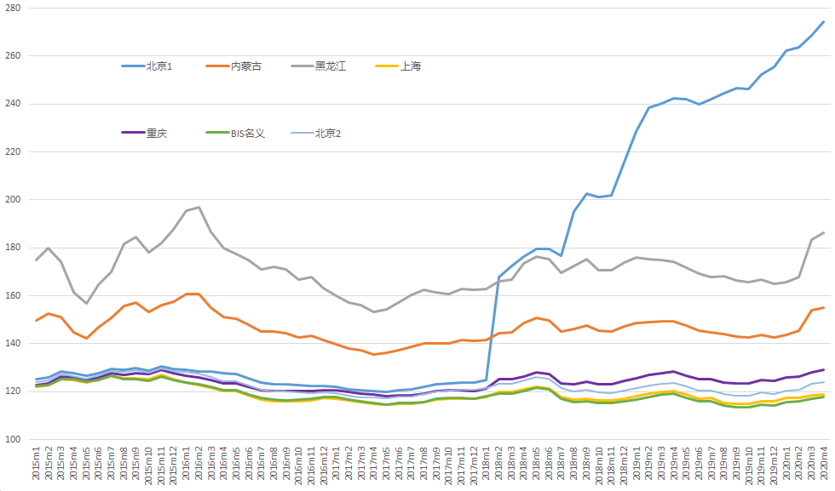
说明：上升代表升值，下降代表贬值，基期均为2010年。
数据来源：IWEP-HEER数据库，CEIC

表1省级层面人民币有效汇率环比变动（2020年4月）
省份 | 上月环比
北京1 | 2.13%
黑龙江 | 1.61%
广西壮族自治区 | 1.39%
河北 | 1.19%
湖南 | 1.18%
贵州 | 1.11%
山西 | 1.07%
山东 | 1.02%
吉林 | 1.01%
湖北 | 0.98%
云南 | 0.93%
辽宁 | 0.92%
安徽 | 0.91%
浙江 | 0.88%
新疆维吾尔自治区 | 0.88%
内蒙古自治区 | 0.81%
西藏自治区 | 0.78%
重庆 | 0.73%
北京2 | 0.64%
江西 | 0.61%
宁夏回族自治区 | 0.61%
甘肃 | 0.60%
河南 | 0.58%
福建 | 0.49%
天津 | 0.42%
四川 | 0.40%
江苏 | 0.31%
海南 | 0.28%
上海 | 0.26%
广东 | 0.24%
陕西 | 0.11%
青海 | 0.04%

说明：蓝色阴影为东部地区，黄色阴影为中部地区，白色为西部地区，下表同。
数据来源：IWEP-HEER数据库，作者计算，下表同。

表2省级层面人民币有效汇率同比变动（2020年4月）
省份 | 上年同比
北京1 | 13.13%
黑龙江 | 6.97%
甘肃 | 6.48%
河北 | 5.70%
安徽 | 5.35%
广西壮族自治区 | 4.73%
山东 | 4.72%
山西 | 4.49%
内蒙古自治区 | 3.93%
辽宁 | 3.69%
湖北 | 3.31%
贵州 | 3.16%
湖南 | 2.77%
浙江 | 2.31%
江西 | 1.83%
新疆维吾尔自治区 | 1.80%
河南 | 1.31%
云南 | 1.19%
天津 | 0.76%
重庆 | 0.69%
宁夏回族自治区 | 0.40%
西藏自治区 | 0.35%
北京2 | 0.21%
四川 | -0.13%
福建 | -0.15%
吉林 | -0.25%
青海 | -0.50%
江苏 | -0.64%
上海 | -1.20%
陕西 | -1.21%
海南 | -1.26%
广东 | -1.52%

是31个省市自治区贬值幅度的简单平均。
由于委内瑞拉货币比值出现较大幅度贬值，且在北京2011-2013年贸易权重中，委内瑞拉占比约3.7%；对此本数据库给出了两个北京市有效汇率数据，其中数据1采用原始权重，数据2采用的是剔除委内瑞拉重新标准化的权重。

